JACK JK-T 2210-MST-D

Машина циклического шитья для пришивания липучки с блоком для нарезания и подачи липучки.
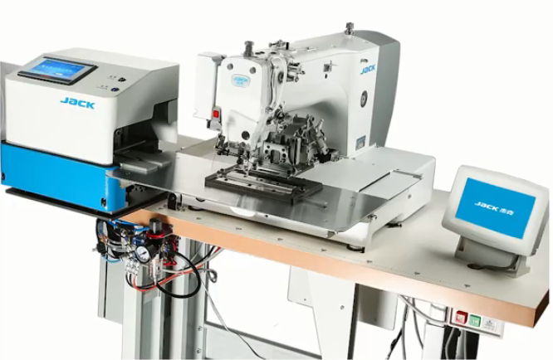
Модель используется для выполнения шитья по заданному шаблону, конкретно для контурного пришивания ленты-липучки.

Особенности модели:
- Комплектация шагающей прижимной лапкой гарантирует наивысшее качество шитья. Благодаря ей лапка надежно фиксирует материал под иглой, что исключает пропуски стежков при переходе иглы с одной толщины на другую.
- Устройство автоматической подачи имеет множество режимов и параметров обрезки и подачи нужного количества материала.
- Запуск и остановка швейной машины выполняется практически мгновенно за счет встроенной системе прямого привода. Высота подъема зажимов может варьироваться в зависимости от заданных программных параметров для каждого конкретного материала. Эти значения оператор устанавливает с помощью панели управления. Такая особенность получена благодаря возможности управления зажимами.
- Основные механизмы (подающий, натяжения нити, игловодитель) выполнены из высококачественного сверхжесткого и прочного материала гарантируют отсутствие их искривления при шитье на высоких скоростях. Не менее важным фактором является управление подающего механизма шаговым двигателем, так как это позволяет выполнять ровные швы на материалах разного типа с высокой скоростью. А косые и кривые строчки имеют высокую точность и качество за счет частой подачи импульсов (1 на 0.05 мм).
- JK-T 2210-MST-D укомплектована серводвигателем мощностью в 500 W, что обеспечивает достаточную силу проникновения иглы даже на небольших скоростях.
- Созданные шаблоны и параметры можно с легкостью перенести на устройство обычной флэш картой памяти.
- Сервомотор отличается своей энергоэкономичностью и компактными габаритами, а прямой привод позволяет сократить потери электроэнергии к минимуму (на 35% меньше в отличии от предыдущих моделей).
- Отличительной чертой модели является сниженный порог вибрации и шума к минимальной отметке, достигнутой вследствие тщательной проверки и контроля всех комплектующих в соответствии со всеми современными технологиями.

Преимущества модели:
- Высокая точность и производительность.
- Автоматизированное точное позиционирование зажимов.
- Энергоэкономичность машины.
- Сниженный шумовой и вибрационный порог.

Технические характеристики:
- Поле шитья: 220х100 мм.
- Тип иглы: DPx17 11- 25#.
- Высота подъема лапки: 22 мм.
- Скорость шитья (max): 2700 об./мин.
- Питание: 220 В, 50 гц.

